Mapa 1 Map 1

Zahraniční obchod se sousedními zeměmi za leden až listopad 2012
External Trade with Neighbouring Countries, January - November 2012

v mld. Kč FOB/CIF (běžné ceny)
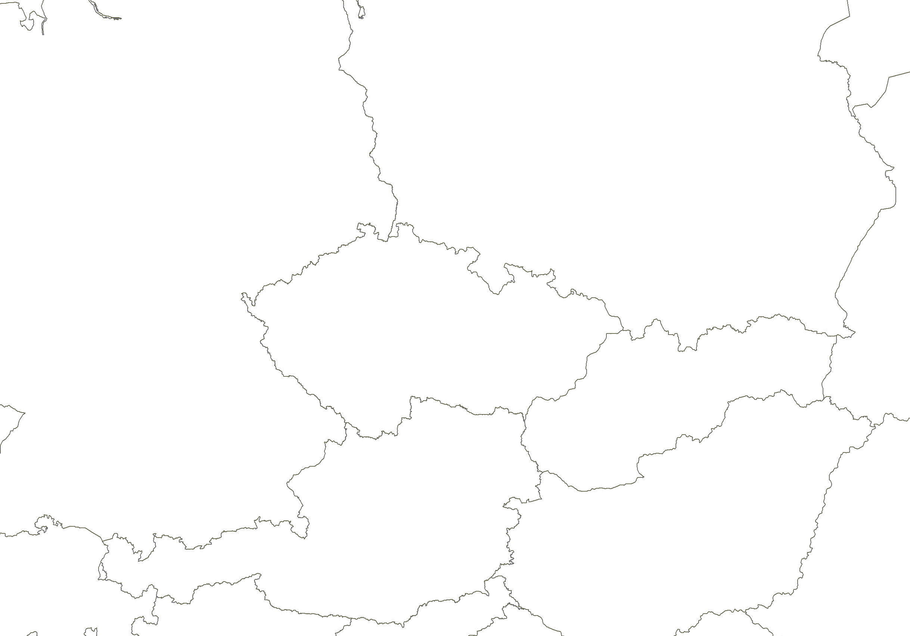
CZK billion FOB/CIF (current prices)
Česká republika

Czech Republic
Polsko

Poland
Vývoz
Exports

174,8

Dovoz
Imports

179,6
Německo

Germany
Vývoz
Exports

896,8

Dovoz
Imports

648,5

Vývoz
Exports

131,3

Dovoz

Imports

82,6

Vývoz
Exports

253,5

Dovoz
Imports

152,3

Rakousko

Austria
Slovensko

Slovakia
Celkový vývoz a dovoz
Total Exports and Imports

2 855,1 2 548,0

